**Imagens**

**do**

**Jogo**

**Menu inicial:**

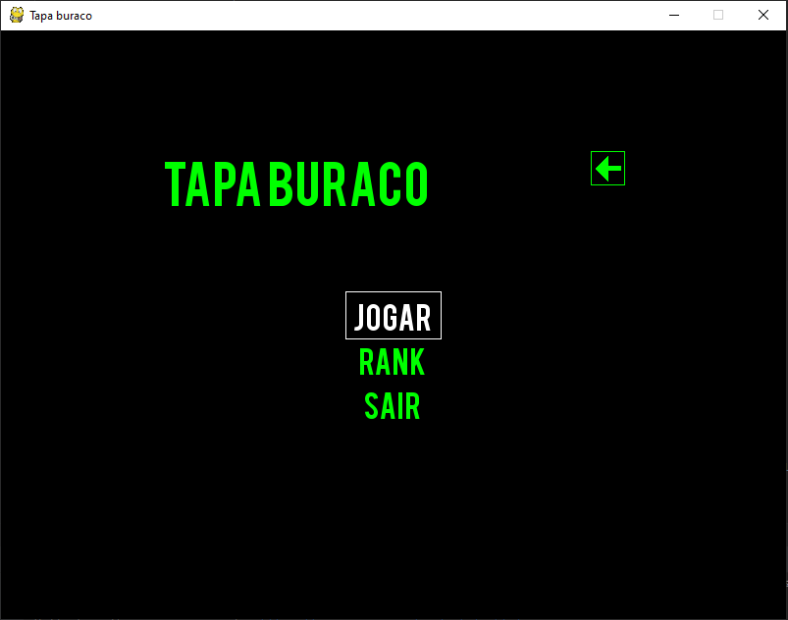

**Imagem do segundo menu:** 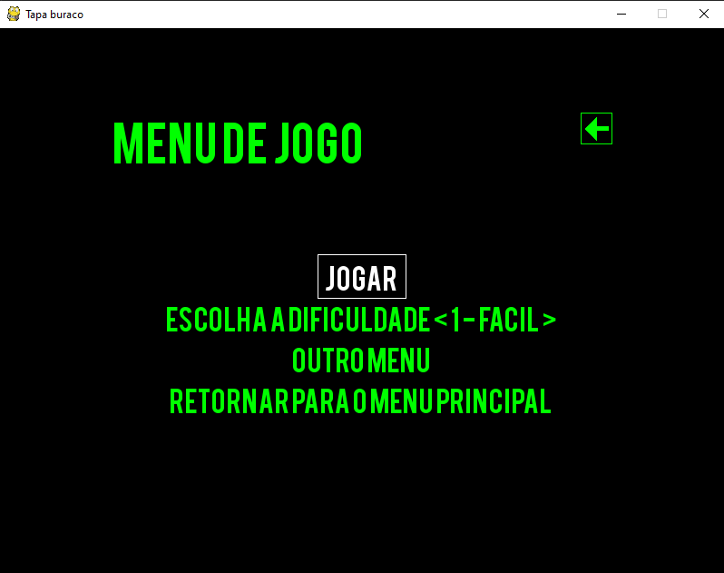

**Imagem da parte inicial do jogo:**

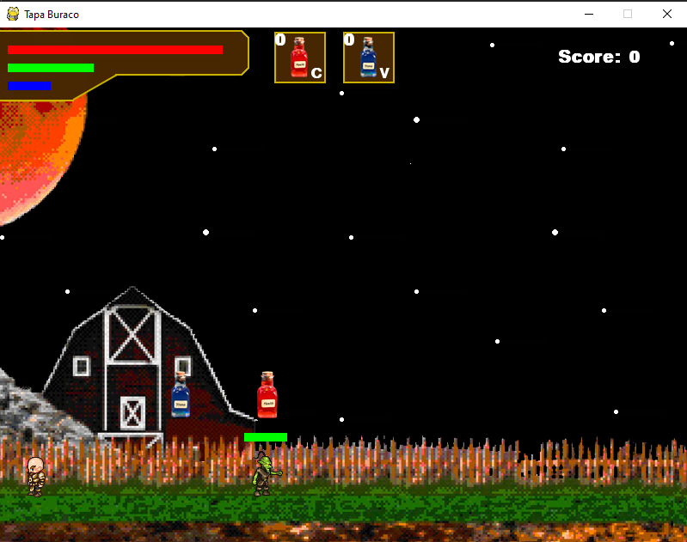

**Imagem do teste da morte do inimigo (a explosão é só um tapa buraco para a animação futura de morte do inimigo):**

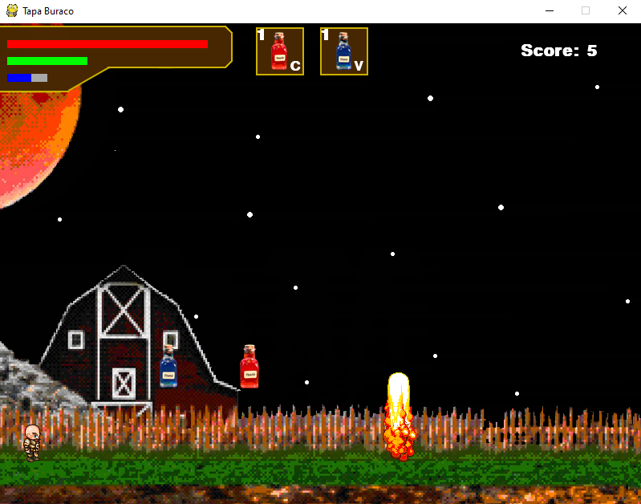

**Imagem do pulo do herói:**

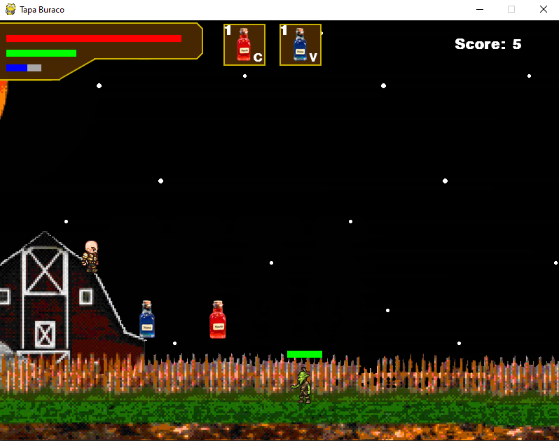

**Imagem de uma parte mais à frente do cenário:**

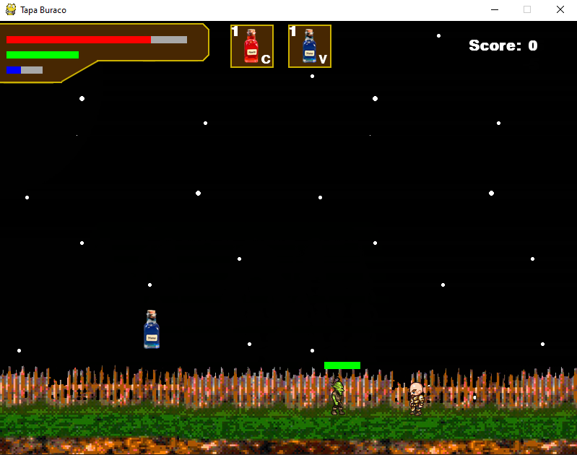

**Imagem mostrando a hitboxe dos personagens e itens coletáveis e da plataforma:**

